МИНИСТЕРСТВО НАУКИ И ВЫСШЕГО ОБРАЗОВАНИЯ   
РОССИЙСКОЙ ФЕДЕРАЦИИ

ФЕДЕРАЛЬНОЕ ГОСУДАРСТВЕННОЕ БЮДЖЕТНОЕ ОБРАЗОВАТЕЛЬНОЕ УЧРЕЖДЕНИЕ ВЫСШЕГО ОБРАЗОВАНИЯ

**«БЕЛГОРОДСКИЙ ГОСУДАРСТВЕННЫЙ**

**ТЕХНОЛОГИЧЕСКИЙ УНИВЕРСИТЕТ им. В. Г. ШУХОВА»**

**(БГТУ им. В.Г. Шухова)**

Кафедра программного обеспечения вычислительной техники и автоматизированных систем

**РГЗ**

по дисциплине: Системное моделирование

тема: Математическое моделирование работы электронно-механической измерительной системы

Выполнил: ст. группы ПВ-223

Игнатьев Артур Олегович

Проверил:

Полунин Александр Иванович

Белгород 2024 г.

**Цель работы:**

1. Формулировка задачи.

2. Математическая постановка задачи: вывод необходимых формул, выбор и запись расчётных методов и алгоритмов.

3. Блок-схема программы.

4. Результаты расчётов — графики.

**Вариант 3**

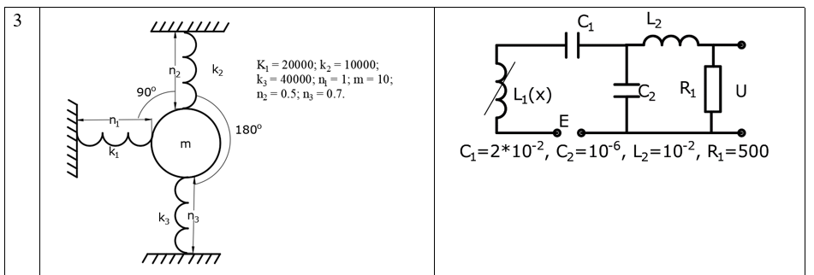

**Выполнение работы:**

**Для механической системы:**

Уравнение Лагранжа второго рода имеет вид:

$$\frac{d}{dt}\left(\frac{∂T}{∂\dot{φ_{j}}}\right)-\frac{∂T}{∂φ_{j}}=Q_{j}$$

Для данной системы система будет выглядеть как

$$\left\{\begin{aligned}\frac{d}{dt}\left(\frac{∂T}{∂y ` }\right)-\frac{∂T}{∂y}=-\frac{∂П}{∂y} \\ \frac{d}{dt}\left(\frac{∂T}{∂x ` }\right)-\frac{∂T}{∂x}=-\frac{∂П}{∂x}\end{aligned}\right.$$

Найдём кинетическую энергию:

$$T=T_{1}+T_{2}$$

$$T_{1}=\frac{m{\left(x`\right)}^{2}}{2}$$

$$T_{1}=\frac{m{\left(y`\right)}^{2}}{2}$$

$$T=\frac{m{\left(x`\right)}^{2}}{2}+\frac{m{\left(y`\right)}^{2}}{2}$$

Найдём потенциальную энергию

$$П=П_{1}+П_{2}+П_{3}+П_{g}$$

$$П_{g}=mgy$$

$$П_{1}=\frac{k_{1}x^{2}}{2}$$

$$П_{2}=\frac{k_{2}y^{2}}{2}$$

$$П_{3}=\frac{k_{3}y^{2}}{2}$$

$$П=mgy+\frac{k_{1}x^{2}}{2}+\frac{k_{2}y^{2}}{2}+\frac{k_{3}y^{2}}{2},$$

Далее найдём необходимые производные для составления уравнения:

Для кинетической энергии:

$$\frac{∂T}{∂y`}=\frac{∂}{∂y`}\left(\frac{m{\left(y`\right)}^{2}}{2}+\frac{m{\left(x`\right)}^{2}}{2}\right)=my`$$

$$\frac{d}{dt}\left(\frac{∂T}{∂y`}\right)=\frac{d}{dt}\left(my`\right)=my``$$

$$\frac{∂T}{∂y}=0$$

Аналогично,

$$\frac{∂T}{∂x`}=\frac{∂}{∂x`}\left(\frac{m{\left(y`\right)}^{2}}{2}+\frac{m{\left(x`\right)}^{2}}{2}\right)=mx`$$

$$\frac{d}{dt}\left(\frac{∂T}{∂x`}\right)=\frac{d}{dt}\left(mx`\right)=mx``$$

$$\frac{∂T}{∂x}=0$$

Для потенциальной энергии:

$$\frac{∂П}{∂x}=k_{1}x$$

$$\frac{∂П}{∂y}=mg+k_{2}y+k_{3}y$$

Получим систему:

$$\left\{\begin{aligned}x``=\frac{-k_{1}x}{m} \\ y``=-\frac{mg+k_{2}y+k_{3}y}{m}\end{aligned}\right.$$

$$\left\{\begin{aligned}\frac{{dV}_{x}}{dt}= \frac{-k_{1}x}{m} \\ \frac{dx}{dt}=V_{x} \\ \frac{dV_{y}}{dt}= -\frac{mg+k_{2}y+k_{3}y}{m} \\ \frac{dy}{dt}= V_{y}\end{aligned}\right.$$

Для электрической системы:

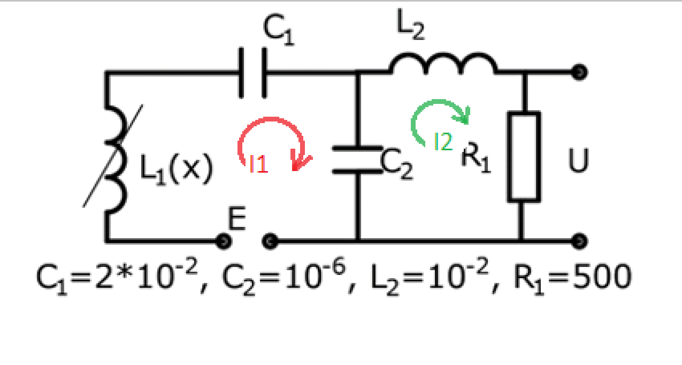

Составим Уравнения согласно второму закону Кирхгофа:

$$\left\{\begin{aligned}{\frac{dL_{1}}{dx}\frac{dx}{dt}(I_{0}+ I_{1})+L}_{1}\left(x\right)\frac{dI_{1}}{dt}+ \frac{1}{C_{1}}\int_{0}^{t}{{(I}_{0}+ I_{1})dt}+ \frac{1}{C_{2}}\int_{0}^{t}{{(I}_{0}+ I_{1})dt- \frac{1}{C_{2}}\int_{0}^{t}{{(I}_{0}+ I_{2})dt=E}} \\ L_{2}\frac{dI_{2}}{dt}+(I_{0}+I_{2})R_{1}+\frac{1}{C_{2}}\int_{0}^{t}{(I_{0}+I_{2})dt }- \frac{1}{C_{2}}\int_{0}^{t}{(I_{0}+I_{1})dt=0} \end{aligned}\right.$$

$$L= L_{0}- μ\left|x\right|$$

$$I_{0}= \frac{E}{R_{1}}$$

Подставим: $Q_{1}=\int_{0}^{t}{I_{1}dt}, Q_{2}=\int_{0}^{t}{I_{2}dt},$

$$\left\{\begin{aligned}\begin{aligned}\frac{dI_{1}}{dt}= \frac{E- \frac{Q_{1}}{C_{1}}- \frac{Q_{1}}{C_{2}}+ \frac{Q_{2}}{C_{2}} - \frac{dL_{1}}{dx}a(I_{0}+ I_{1}) }{L_{1}\left(x\right)} \\ \frac{dL_{1}\left(x\right)}{dt}= \left\{\begin{aligned}μ, x<0; \\ -μ, x≥0;\end{aligned}\right. \\ \frac{dI_{2}}{dt}= \frac{-(I_{0}+ I_{2})R_{1}-\frac{Q_{2}}{C_{2}}+ \frac{Q_{1}}{C_{2}} }{L_{2}} \\ \frac{dQ_{1}}{dt}= I_{1}+ I_{0} \\ \frac{dQ_{2}}{dt}= I_{2}+ I_{0}\end{aligned} \\ \end{aligned}\right.$$

Код программы:

import math

from scipy.integrate import odeint

import numpy as np

import matplotlib.pyplot as plt

# MS

k1 = 20000

k2 = 10000

k3 = 40000

n1 = 1

n2 = 0.5

n3 = 0.7

m = 10

g = 9.81

# ES

C1 = 2e-2

C2 = 1e-6

L2 = 1e-2

R1 = 500

E = 1

mu = 1

L0 = 5e-2

coef = 0.1

def models(solve, time):

    global k1

    global k2

    global k3

    global m

    global n1

    global n2

    global n3

    global g

    V1, y, V2, x = solve[:4]

    V2_ = -(k1 * x) / m

    x_ = V2

    V1_ = -(m*g + k2 * y + k3 * y) / m

    y_ = V1

    global C1

    global C2

    global L2

    global R1

    global E

    global mu

    global L0

    global coef

    I1, I2, Q1, Q2 = solve[4:]

    I0 = E / R1

    mu_ = mu

    if (x >= 0):

        mu_ = -mu

    def L1(x):

        if (abs(x) <= coef):

            return L0 - mu * abs(x)

        else:

            return R1 * 2

    I1_ = (E - Q1 / C1 - Q1 / C2 + Q2 / C2 - mu_ * (V1_ + V2_) * (I0 + I1)) / L1(x)

    I2_ = (Q1 / C2 - Q2 / C2 - R1 * (I0 + I2)) / L2

    Q1_ = I0 + I1

    Q2_ = I0 + I2

    return [V1_, y_ , V2_, x_, I1_, I2_, Q1_, Q2_]

if __name__ == '__main__':

    time_ = 1.75

    t = np.linspace(0, time_, 1000)

    solve0 = [0, 0.03, 0, 0.03, 0, 0, 0, 0]  # Vy, y, Vx, x, I1, I2, Q1, Q2

    solve = odeint(models, solve0, t)

    Vy = solve[:, 0]

    y = solve[:, 1]

    Vx = solve[:, 2]

    x = solve[:, 3]

    I1 = solve[:, 4]

    I2 = solve[:, 5]

    Q1 = solve[:, 6]

    Q2 = solve[:, 7]

    U_in_R = np.array([I2[_] * R1 for _ in range(len(I2))])

    fig, axes = plt.subplots(2,1)

    line_width = 2

    color1 = '#F27E28'  # orange

    color2 = '#53D11C'  # green

    color3 = '#9F28F2'  # purple

    f1 = axes[0]

    f1.plot(t, y, label='y(time)', color=color1, linewidth=line_width)

    f1.plot(t, x, label='x(time)', color=color2, linewidth=line_width)

    # f1.plot(t, I2, label='I2(time)', color=color3, linewidth=line_width)

    f1.set_xlabel('time')

    f1.set_ylabel('м')

    f1.set_title('График смещения х и у', fontsize=8)

    f1.legend()

    f1.grid()

    f2 = axes[1]

    f2.plot(t, U_in_R, label='U(time)', color=color3, linewidth=line_width)

    f2.set_xlabel('time')

    f2.set_ylabel('В')

    f2.legend()

    f2.grid()

    plt.show()

Результат работы программы:

